PRAKTEK WRITE DAN READ XML
BAGIAN 1 – MEMBUAT DATABASE DAN TABEL BARU
- Buat dan aktifkan database db_xml_demo
- Buat tabel dengan nama mahasiswa sesuai query berikut ini:
CREATE TABLE IF NOT EXISTS mahasiswa (
id INT AUTO_INCREMENT PRIMARY KEY,
nim VARCHAR(20) NOT NULL,
nama VARCHAR(100) NOT NULL,
prodi VARCHAR(100) NOT NULL,
angkatan INT NOT NULL
);

- Isi tabel mahasiswa dengan data berikut:
INSERT INTO mahasiswa (nim, nama, prodi, angkatan) VALUES
('2101001', 'Ani Kusuma', 'Sistem Informasi', 2021),
('2101002', 'Budi Prasetyo', 'Informatika', 2021),
('2101003', 'Citra Lestari', 'Sains Data', 2022),
('2101004', 'Dedi Firmansyah', 'Sistem Informasi', 2022);

BAGIAN 2 – KONFIGURASI PROJEK PHP
- Buat folder project dengan nama xml-praktikum
- Buat file baru koneksi.php di dalam folder xml-praktikum dengan isi:
<?php
$host = "localhost";
$user = "root";
$pass = "root"; // sesuaikan password root masing-masing
$db = "db_xml_demo";

$koneksi = mysqli_connect($host, $user, $pass, $db);

if (!$koneksi) {
die("Koneksi gagal: " . mysqli_connect_error());
}

// echo "Koneksi berhasil"; // bisa diaktifkan untuk testing
?>

BAGIAN 3 – EXPORT DATA MySQL → FILE XML (WRITE XML)
- buat Script export_xml.php di dalam folder xml-praktikum dengan isi:
<?php
require_once "koneksi.php";

// 1. Query data dari tabel mahasiswa
$sql = "SELECT nim, nama, prodi, angkatan FROM mahasiswa";
$result = mysqli_query($koneksi, $sql);

if (!$result) {
die("Query gagal: " . mysqli_error($koneksi));
}

// 2. Siapkan objek DOMDocument
$dom = new DOMDocument('1.0', 'UTF-8');
$dom->formatOutput = true;

// Root element <mahasiswas>
$root = $dom->createElement("mahasiswas");
$dom->appendChild($root);

// 3. Loop data hasil query dan bentuk elemen XML
while ($row = mysqli_fetch_assoc($result)) {
$mEl = $dom->createElement("mahasiswa");

$nimEl = $dom->createElement("nim", $row['nim']);
$namaEl = $dom->createElement("nama", $row['nama']);
$prodiEl = $dom->createElement("prodi", $row['prodi']);
$angkatanEl = $dom->createElement("angkatan", $row['angkatan']);

$mEl->appendChild($nimEl);
$mEl->appendChild($namaEl);
$mEl->appendChild($prodiEl);
$mEl->appendChild($angkatanEl);

$root->appendChild($mEl);
}

// 4. Simpan file XML di folder yang sama
$filename = "mahasiswa_export.xml";
$dom->save($filename);

echo "File XML berhasil dibuat: " . $filename;
?>

- Buka browser dan akses http://localhost/xml-praktikum/export_xml.php. Jika berhasil, akan muncul pesan: File XML berhasil dibuat: mahasiswa_export.xml
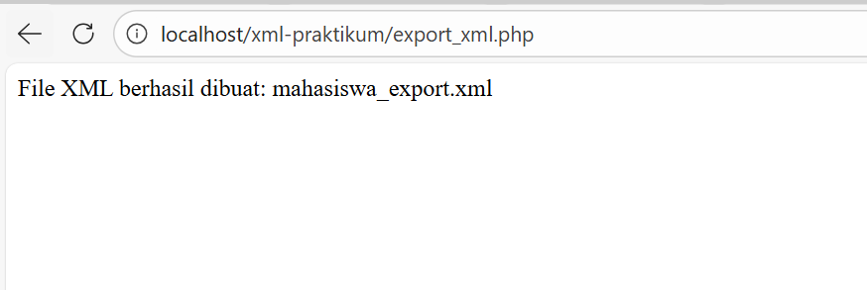
- Cek di folder xml-praktikum apakah file mahasiswa_export.xml sudah terbentuk
- Buka file mahasiswa_export.xml dan lihat strukturnya
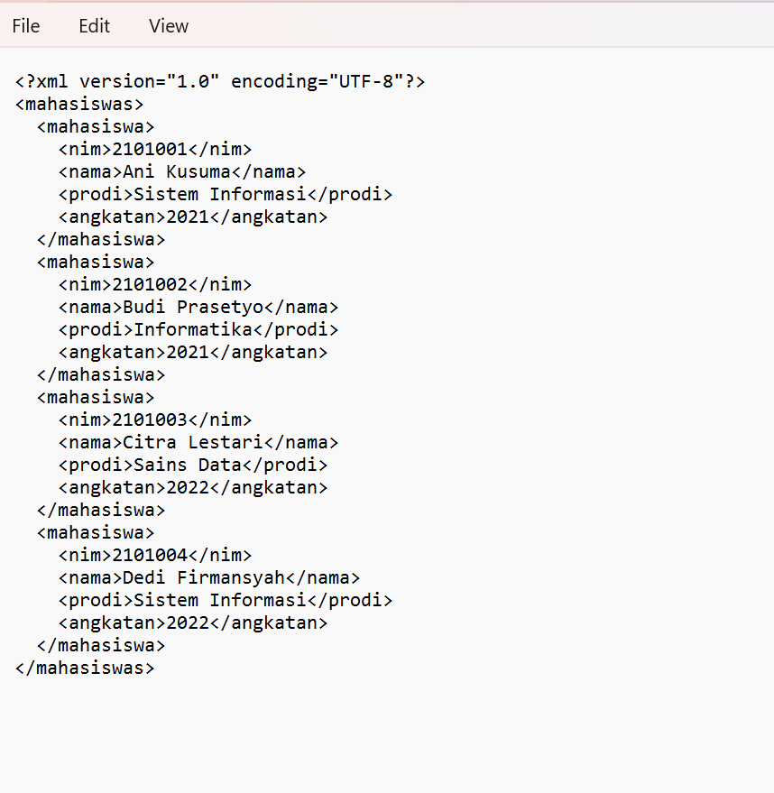
BAGIAN 4 – READ XML DENGAN PHP & TAMPILKAN DI BROWSER
- Buat script read_xml.php di dalam folder xml-praktikum dengan isi:
<?php
$filename = "mahasiswa_export.xml";

if (!file_exists($filename)) {
die("File XML tidak ditemukan. Silakan jalankan export_xml.php terlebih dahulu.");
}

// 1. Load XML menggunakan SimpleXML
$xml = simplexml_load_file($filename);

if ($xml === false) {
die("Gagal membaca file XML.");
}

?>
<!DOCTYPE html>
<html>
<head>
<meta charset="UTF-8">
<title>Daftar Mahasiswa dari XML</title>
<style>
table {
border-collapse: collapse;
width: 60%;
}
th, td {
border: 1px solid #999;
padding: 8px;
}
th {
background-color: #ddd;
}
</style>
</head>
<body>
<h2>Daftar Mahasiswa (dibaca dari XML)</h2>
<table>
<tr>
<th>NIM</th>
<th>Nama</th>
<th>Prodi</th>
<th>Angkatan</th>
</tr>
<?php foreach ($xml->mahasiswa as $mhs): ?>
<tr>
<td><?= htmlspecialchars($mhs->nim); ?></td>
<td><?= htmlspecialchars($mhs->nama); ?></td>
<td><?= htmlspecialchars($mhs->prodi); ?></td>
<td><?= htmlspecialchars($mhs->angkatan); ?></td>
</tr>
<?php endforeach; ?>
</table>
</body>
</html>

- Jalankan read_xml.php di browser dengan akses url http://localhost/xml-praktikum/read_xml.php
- Output yang diharapkan: tampil tabel HTML berisi daftar mahasiswa yang datanya diambil dari file mahasiswa_export.xml.
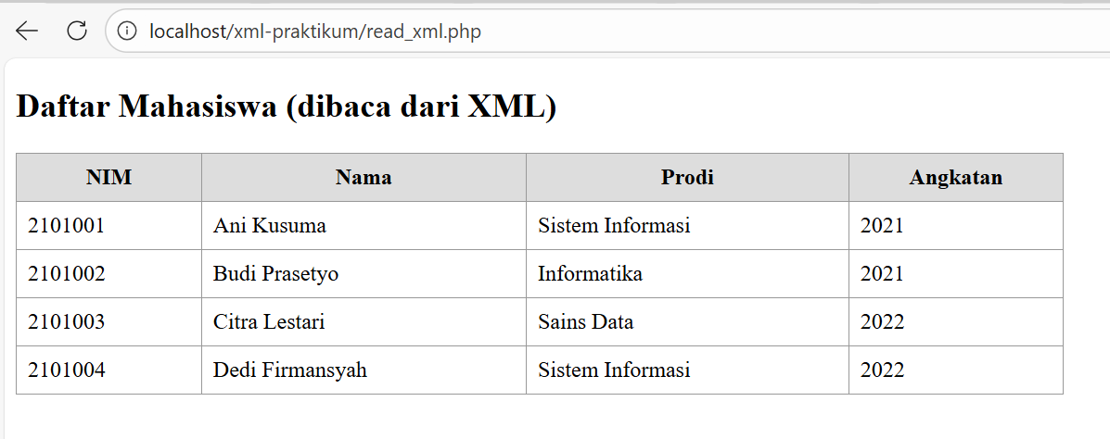
BAGIAN 5 – IMPORT XML KE TABEL LAIN
- Buat tabel baru yang diberi nama mahasiswa_import di database db_xml_demo
CREATE TABLE IF NOT EXISTS mahasiswa_import (
id INT AUTO_INCREMENT PRIMARY KEY,
nim VARCHAR(20) NOT NULL,
nama VARCHAR(100) NOT NULL,
prodi VARCHAR(100) NOT NULL,
angkatan INT NOT NULL
);

- Buat file import_xml.php yang disimpan pada folder xml-praktikum dengan isi
<?php
require_once "koneksi.php";

$filename = "mahasiswa_export.xml";

if (!file_exists($filename)) {
die("File XML tidak ditemukan. Silakan jalankan export_xml.php terlebih dahulu.");
}

$xml = simplexml_load_file($filename);
if ($xml === false) {
die("Gagal membaca file XML.");
}

// (Opsional) bersihkan tabel dulu
mysqli_query($koneksi, "TRUNCATE TABLE mahasiswa_import");

$inserted = 0;

foreach ($xml->mahasiswa as $mhs) {
$nim = mysqli_real_escape_string($koneksi, (string)$mhs->nim);
$nama = mysqli_real_escape_string($koneksi, (string)$mhs->nama);
$prodi = mysqli_real_escape_string($koneksi, (string)$mhs->prodi);
$angkatan = (int)$mhs->angkatan;

$sql = "INSERT INTO mahasiswa_import (nim, nama, prodi, angkatan)
VALUES ('$nim', '$nama', '$prodi', $angkatan)";

if (mysqli_query($koneksi, $sql)) {
$inserted++;
} else {
echo "Gagal insert NIM $nim: " . mysqli_error($koneksi) . "<br>";
}
}

echo "Import selesai. Jumlah data yang berhasil di-insert: " . $inserted;
?>

- Akses http://localhost/xml-praktikum/import_xml.php di browser. Jika berhasil akan muncul pesan jumlah data yang berhasil dimasukkan
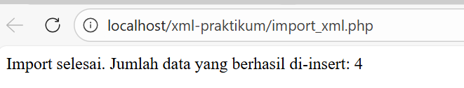
- Cek datanya dengan perintah SELECT * FROM mahasiswa_import;
- Output yang diharapkan: Isi tabel mahasiswa_import sama dengan isi file mahasiswa_export.xml.
